kintoneポータル お知らせテンプレート
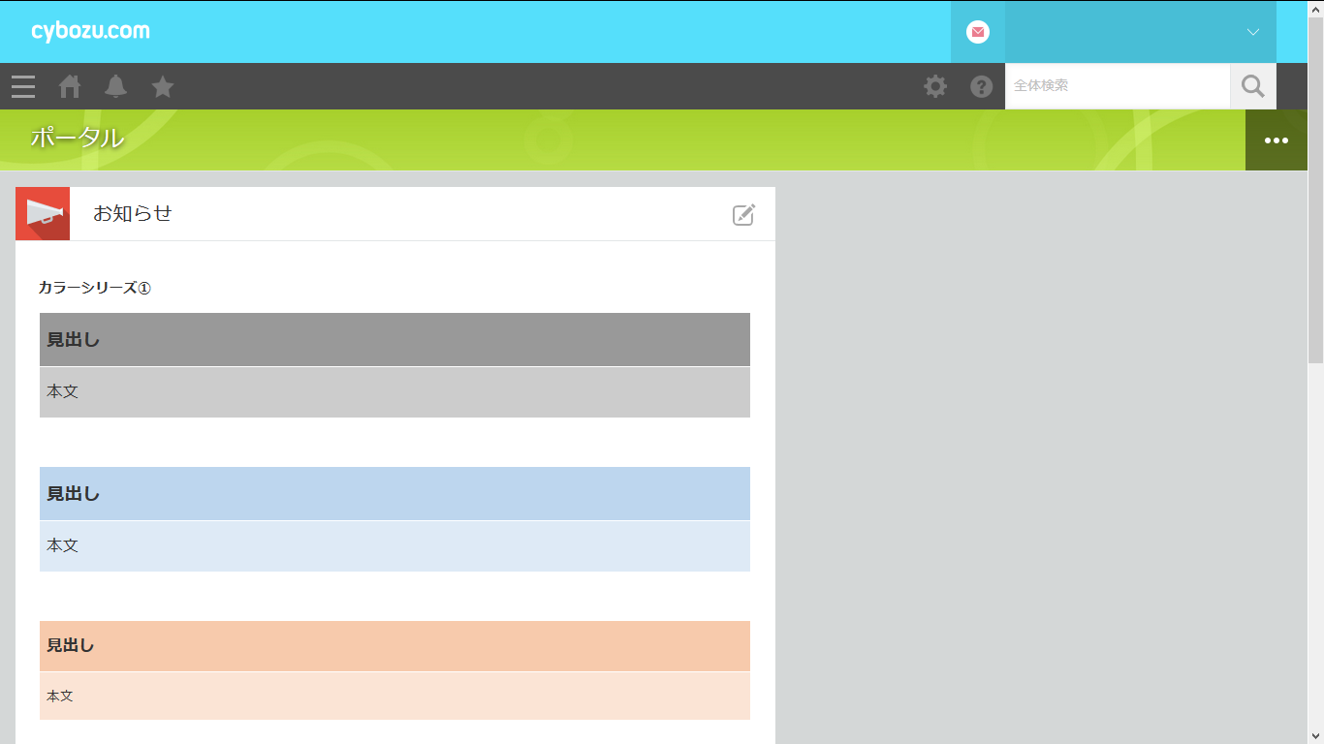
変更手順
- 以下の表をkintoneの
お知らせ欄にコピペ
- 文字サイズを調整
- 保存

カラーシリーズ①
見出し
本文

見出し
本文

見出し
本文

見出し
本文

カラーシリーズ➁
見出し
本文

見出し
本文

見出し
本文

見出し
本文

2列
見出し | 見出し
本文 | 本文

見出し | 見出し
本文 | 本文

見出し | 見出し
本文 | 本文

見出し | 見出し
本文 | 本文

3列
見出し | 見出し | 見出し
本文 | 本文 | 本文

見出し | 見出し | 見出し
本文 | 本文 | 本文

見出し | 見出し | 見出し
本文 | 本文 | 本文

見出し | 見出し | 見出し
本文 | 本文 | 本文

4列
見出し | 見出し | 見出し | 見出し
本文 | 本文 | 本文 | 本文

見出し | 見出し | 見出し | 見出し
本文 | 本文 | 本文 | 本文

見出し | 見出し | 見出し | 見出し
本文 | 本文 | 本文 | 本文

見出し | 見出し | 見出し | 見出し
本文 | 本文 | 本文 | 本文

